Список выдвинутых и зарегистрированных кандидатов по состоянию на 11.08.2025

Архицкий Андрей Георгиевич

Зарегистрирован

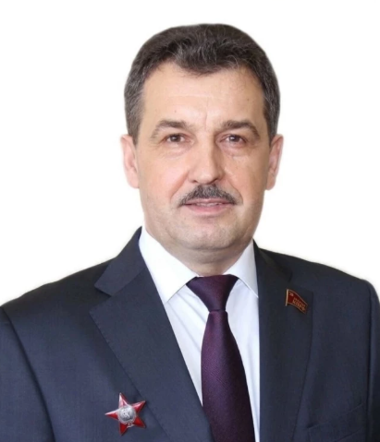
1-й секретарь областного отделения КПРФ,
депутат Брянской областной думы
КПРФ
Родился 1 января 1968 года в деревне Слобода Унечского района Брянской области. Живет в Брянске.
По окончании средней школы, в 1986-1988 г.г. проходил службу в Вооруженных силах. Ветеран боевых действий в Республике Афганистан. Награжден орденом «Красная Звезда».
В 1988-1993 г.г. обучался в Брянском технологическом институте, в 1998 году закончил аспирантуру БТИ, став кандидатом биологических наук.
С 1998 по 2014 годы работал преподавателем БГИТА на кафедре «Радиационная экология и БЖД».
В 2000 году присвоено звание члена-корреспондента Международной академии наук экологии и безопасности жизнедеятельности. В 2011 году награжден дипломом Центра исследований политической культуры России.
В 2009-2014 годах являлся депутатом Брянской областной Думы пятого созыва.
С 2014 г. по 2019 г. – депутат Брянского городского Совета народных депутатов пятого созыва.
В сентябре 2019 года избран депутатом Брянской областной Думы 7-го созыва.
Член КПРФ с 2001 года, является первым секретарем Комитета Брянского областного отделения КПРФ.

Богомаз Александр Васильевич

Зарегистрирован
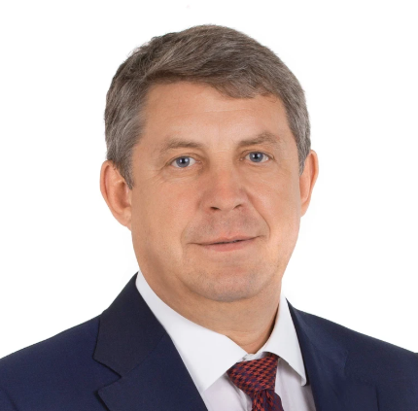
Действующий губернатор Брянской области
«Единая Россия»
Родился 23 февраля 1961 года в деревне Гриденки, Стародубского района, Брянской области.
В 1983 году окончил Брянский технологический институт по специальности «инженер-механик».
Кандидат сельскохозяйственных наук. В 2008 году в Брянской государственной сельскохозяйственной академии защитил диссертацию на тему «Сравнительная эффективность технологий возделывания различных сортов картофеля на серых лесных почвах юго-западной части Центрального региона России».
С 1977 года был учеником оператора, затем токарем цеха на Брянском заводе дорожных машин.
С 1983 года по 1998 год работал в совхозе «Берновичский» Стародубского района Брянской области инженером, заместителем директора.
В 1998-2003 годы — главный инженер производственного управления «Стародубрайгаз» ОАО «Брянскоблгаз».
В 2003 году был назначен первым заместителем главы администрации Стародубского района Брянской области.
В 2006 году занял должность главы Меленского сельского поселения, председателя сельского Совета народных депутатов (Стародубский район).
2 декабря 2007 году баллотировался в Государственную думу РФ V созыва от партии «Справедливая Россия: Родина/Пенсионеры/Жизнь» (ныне «Справедливая Россия»). Занимал шестую позицию в списке региональной группы №37 (Брянская область). По итогам распределения мандатов в Думу не прошел.
В 2009-2012 годы — депутат Брянской областной думы. 1 марта 2009 года был избран по Стародубскому одномандатному округу №28. Выдвигался от Брянского регионального отделения партии «Единая Россия». На выборах получил 63,16% голосов избирателей. Его ближайший соперник, кандидат от КПРФ Виктор Тараканов, набрал 25,19%.
С 2009 года по 2012 год вместе с супругой Ольгой руководил крестьянско-фермерским хозяйством «Богомаз О. А.» в Стародубском районе Брянской области. Также возглавлял компании «Надежда» и «Брянскагро», которые вместе с фермерским хозяйством осуществляли полный цикл работ по производству, упаковке и продаже картофеля. Был председателем совета директоров ООО «Картофельный альянс».
В 2011 году совместно с женой принял участие в предварительном голосовании (праймериз) партии «Единая Россия» и Общероссийского народного фронта по отбору кандидатов в Государственную думу РФ. Занял шестое место (Ольга Богомаз – 11-е) и был включен в предвыборный список кандидатов от «Единой России» под номером три в региональной группе №35 от Брянской области. Однако по итогам распределения мандатов после парламентских выборов 4 декабря 2011 года место в Думе не получил.
В 2012-2014 годы — депутат Государственной думы РФ VI созыва. 7 ноября 2012 года Александру Богомазу был передан освободившийся мандат Андрея Бочарова, который перешел на должность главного федерального инспектора Брянской области. Александр Богомаз входил в комитеты Госдумы по аграрным вопросам, по науке и наукоемким технологиям. Состоял во фракции «Единая Россия». Его депутатские полномочия были прекращены досрочно 16 сентября 2014 годы.
9 сентября 2014 года Александр Богомаз был назначен временно исполняющим обязанности губернатора Брянской области. Сменил во главе региона Николая Денина, который в тот же день был отрешен от должности указом президента РФ Владимира Путина в связи с утратой доверия.
13 сентября 2015 года он одержал победу на выборах губернатора Брянской области, набрав 79,96% голосов (баллотировался от партии «Единая Россия»). Его ближайший соперник, кандидат от «Патриотов России» Михаил Ивако, получил 9,61%. 28 сентября того же года Александр Богомаз вступил в должность.
В ноябре 2019 года Александр Богомаз был избран секретарем Брянского регионального отделения партии «Единая Россия».
В единый день голосования 13 сентября 2020 года вновь был избран губернатором Брянской области. За него проголосовали 71,69% избирателей (баллотировался от партии «Единая Россия»). Второе место занял первый секретарь Брянского областного отделения КПРФ Андрей Архицкий с результатом 10,09%. 22 сентября 2020 года состоялась церемония инаугурации избранного губернатора. Одновременно является председателем правительство Брянской области

Селебин Геннадий Григорьевич

Зарегистрирован
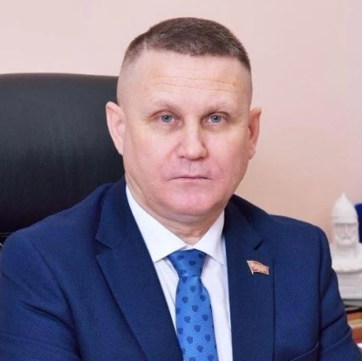
депутат Брянской областной думы
Родина
Родился 21 декабря 1971 года.
1994 год - окончил с отличием Брянскую государственную сельскохозяйственную академию по специальности «экономика и управление».
2004 год – окончил с отличием Орловскую региональную академию государственной службы по специальности «юриспруденция».
1994–2005 – научно-преподавательская работа: аспирантура, старший преподаватель кафедры экономики.
1997–2006 – государственная служба (Государственный советник Российской Федерации 1 класса):
Помощник Губернатора Брянской области;
Начальник Управления государственной службы и кадровой политики Брянской области;
Начальник Управления внутренней политики Брянской области;
Управделами (руководитель аппарата) Губернатора Брянской области;
Председатель Комитета по печати, телерадиовещанию и массовым коммуникациям Брянской области;
Советник Управления Федеральной службы финансово-бюджетного надзора (КРУ) в Брянской области.
2007–2013 – генеральный директор предприятий «Наладчик», «ДорСтройСервис».
1996-2000, 2009-2014 - избирался депутатом Выгоничского районного Совета народных депутатов.
Указом Президента РФ Путина В.В. награжден медалью (2002 год).
2017 год – член Федерального Президиума Политсовета Партии «РОДИНА», Председатель Совета Регионального отделения Партии «РОДИНА» в Брянской области.
С 2023 года – директор Брянской областной научной библиотеки им. Ф. И. Тютчева.
Организатор строительства памятника военным журналистам Брянского фронта, памятника погибшим односельчанам в Великой Отечественной войне 1941-1945 гг., по благословению Епископа Брянского и Севского благоустроил природный родник – святой источник в селе Мякишево Выгоничского района Брянской области.
Женат, воспитывает двух дочерей.

Тимошков Алексей Николаевич

Зарегистрирован
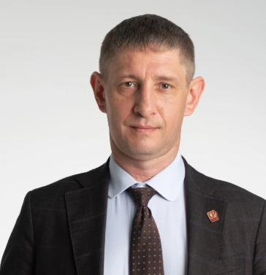
депутат Брянской областной думы
Справедливая Россия — За правду
Родился 17 января 1978 года в городе Наманган Узбекской ССР. Живет в Брянске.
В 1993 году после окончания школы №42 города Брянска, поступил в Брянский автотранспортный техникум на специальность «Техническое обслуживание и ремонт автомобильного транспорта».
В 2003 году получил высшее образование в Орловским коммерческом институте по специальности «Менеджмент».
В 2015 году закончил РАНХиГС при Президенте РФ, специальность «Государственное и муниципальное управление».
В 2022 году закончил Финансовый Университет при Правительстве РФ МШБ по специальности «Мастер публичной политики»
С 2003 по 2020 годы работал на руководящих должностях в транспортных, логистических и строительных компаниях.
С 2005 по настоящее время индивидуальный предприниматель.
Председатель Совета регионального отделения Социалистической политической партии «СПРАВЕДЛИВАЯ РОССИЯ-ПАТРИОТЫ-ЗА ПРАВДУ» в Брянской области, член Центрального Совета Партии, член партии с 2020 года.
Депутат Брянской областной Думы.

